「準備体操」と「整理体操」
 | 準 備 体 操 | 整 理 体 操
目  的 | ウォーミングアップ  体のスイッチをONにする  筋肉を温め関節の動きをよくする | クーリングダウン  体のスイッチをＯＦＦにする  疲れて硬くなった筋肉を伸ばす
内  容 | 動的なストレッチング  ラジオ体操も有効  リズミカルに筋肉や関節を刺激 | 静的なストレッチング  ゆっくり、リラックスして  20～30秒かけて筋肉を伸ばす  ※息を止めない
効果 | けがや事故の防止  パフォーマンス向上 | 疲労回復・けが防止  蓄積疲労による運動障害の防止
順番 | 小さな筋肉(末端の筋肉)から行うと血流がよくなる | 大きな筋肉(体の中心・脚)から伸ばす。
屋外をイメージした準備体操の一例です。
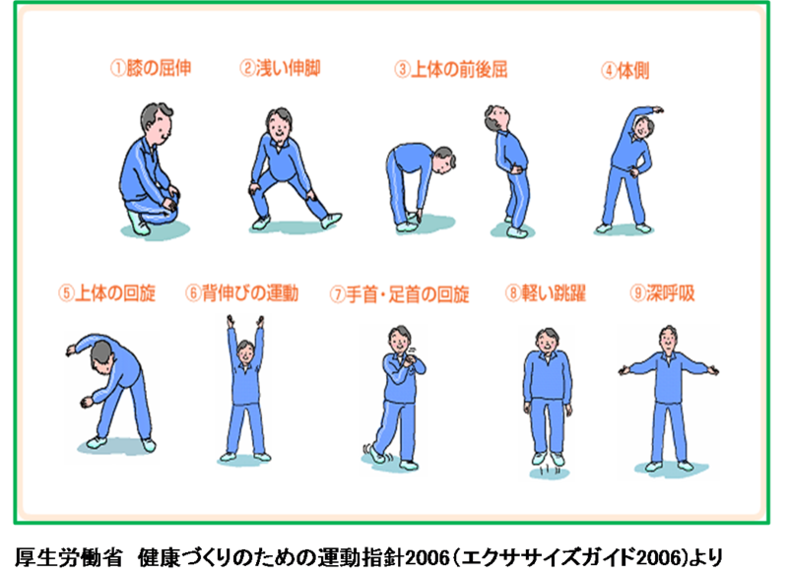

整理体操のストレッチングのポイント
・痛いと感じない程度で20～30秒ゆっくりと伸ばす
・伸ばしている筋肉を意識する
・反動をつけない
・呼吸をとめない

